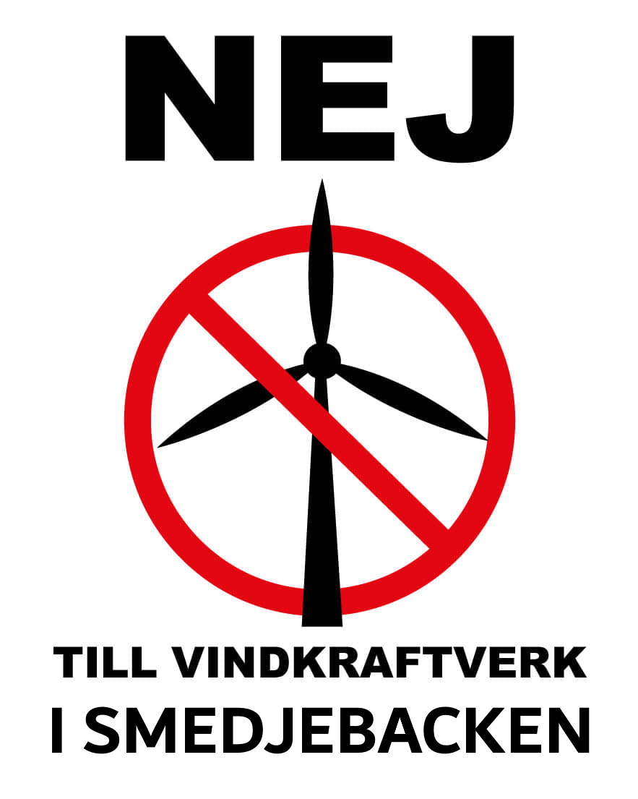

Frågor av analys av OX2 Information
Analys av informationen på hemsidan 2022-11-08 och ox2-tidigdialog-affischer-trollugnsberget-web.pdf

Smedjebacken 2022-11-10

- OX2:
Vid informationstillfället i Smedjebacken så presenterades 27 st vindkraftverk. Veckan efter har antalet vindkraftverk ökat till 30 st vindkraftverk a 295m, på hemsidan https://www.ox2.com/sv/projects/trollugnsberget/.

Fråga:
- Varför skiljer det 10%, kan det öka mer?

- OX2:
“Området ligger ca 15 km nordost om Smedjebacken”

Fråga:
2. Nej OX2 har fel på 4,5 km. Det är 10,5 km till tätorten Smedjebacken. Hur mäter OX2?
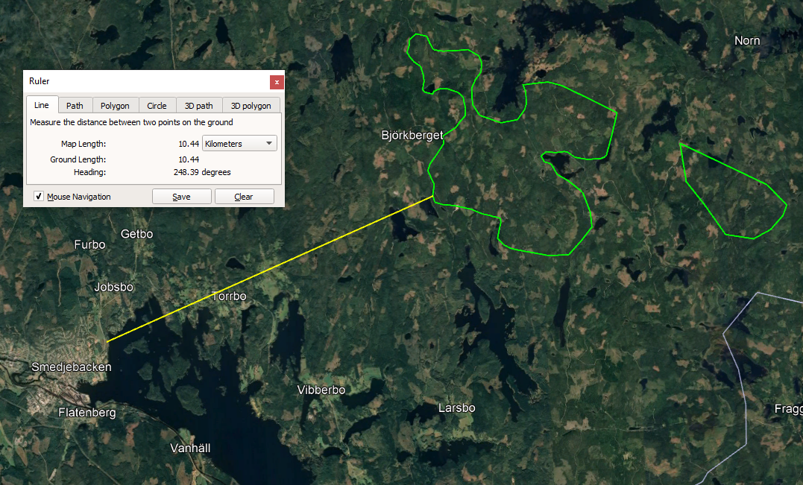
Avstånd uppmätt i Google Earth
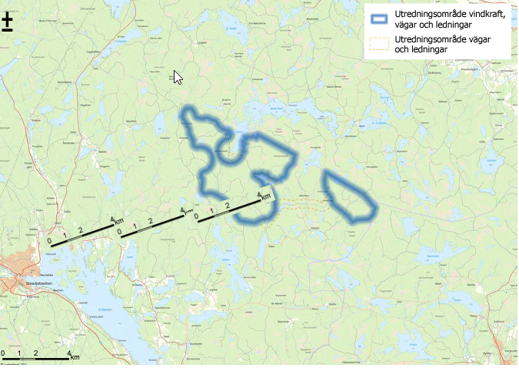
Avstånd uppmätt i med OX2 egna karta.

- OX2:
Tidiga beräkningar visar på en årlig produktion om ca 800 GWh/år vilket motsvarar hushållsel till ca 160 000 hem per år.

Fråga:
3.1 Varför ska det produceras el till 160 000 hushåll när det bor 10950 personer i kommunen? Det bor i Sverige i genomsnitt 2,2 personer/hushåll. Detta ger cirka 4970 hushåll i Smedjebackens kommun. Detta är 32 gångers överproduktion.
Kommer det bli några procent av den överskjutande vinsten från elproduktionen som kommer lokalbefolkningen till gagn?
3.2 Varför behövs det då så många verk med denna “över produktion”?

- OX2:
800 GWh/år

Fråga:
4.1 800 GWh/år på 30 Vindkraftverk är 26,7 GWh/år per vindkraftverk.
Med 8766 timmar per år så är det 3 MW per verk installerad effekt.
295 m höga verk har en effekt på ca 10-15 MW.
Det blåser för lite eller?
4.2 Är det tillräckliga vindförhållanden för effektiv energiproduktion med så låga vindnivåer som finns i området?
4.3 Vindbrukskollen.se visar att det är för svaga vindar i området - har ni andra uppgifter ni går efter?
4.4 Vilka uppgifter om ja i 4.3 i så fall?

- OX2:
Utredningsområdet ca 2 900 ha – ca 5 procent av marken tas i anspråk.

Fråga:
5.1 Varför håller sig inte OX2 till Smedjebackens kommuns vindbruksplan 2018 (en plan som är föråldrad och under omarbetning), det vill säga den yta som anvisas för Trollugnsberget?
5.2 Ytan som OX2 projekterar är ca 6-7 ggr större än vindbruksplanen, varför?
5.3 Om man räknar 5% av 2900 ha så är det 145 ha (dvs 207 fotbollsplaner) vad är inräknat i det? Är följande inräknat och isåfall hur mycket av varje:?
  - Ställverk
  - Ledningsgator
  - Bergtäkt
  - Vägar
  - Breddning av vägar
  - Byggplatser
  - Cementfabrik

- OX2:
“Antal verk Förutsättningar för ca 27 st.”

Fråga:
6. Veckan efter er information har antalet vindkraftverk ökat till 30 st vindkraftverk a 295m, på hemsidan https://www.ox2.com/sv/projects/trollugnsberget/. Är det lite si och så hur man räknar 10% hit eller dit? Se även fråga 1

- OX2:
“Effekt ca 10 MW/verk”

Fråga:
7. Räknar OX2 med en 30% verkningsgrad med hänsyn till uträkningen i fråga 4 dvs 800 GWh/år. Vilken medelvind räknar OX2 på för att få den effektiviteten och på vilken höjd?

- OX2:
“Utredningsområdet ligger även nära Norbergs, Hedemora och Säters kommuner.”

Fråga:
8.1 “Nära” är väl en underdrift, det är på kommungränserna till Hedemora och Säter. Har ni inget ( vilket?) avstånd till grannkommuner?
8.2 Hur ser informationen ut till sekundärkommunerna?

- OX2:
Markanvändningen utgörs idag av skogsbruk med tillhörande skogsbilvägar.

Fråga:
9. Ni får det att framstå att marken bara är en skogsproduktionsyta och vägar.
Vi som bor här har detta som fritidsområde, jaktområde och kulturområde. Även annan yrkesverksamhet utövas inom området. Hur ser OX2 på detta?

- OX2:
Analyser

Fråga:
10. Vem och vilka organisationer gör analyserna?
- Naturvärdesinventering
- Kulturmiljöanalys
- Fågelinventeringar

- OX2:
“En lokal produktion av vindkraft skapar konkurrenskraft för företag”

Fråga:
11.1 Vilka företag avses?
11.2 Hur skapas konkurrenskraft?
11.3 Lockar vindkraft till sig arbetssökande som vill bosätta sig i kommunen eller vad avses?

- OX2:
“Tillväxt och arbetstillfällen En region med hög andel förnybar elproduktion ökar sin attraktionskraft för industrier och annan verksamhet, vilket i längden gynnar den lokala tillväxten och ekonomin.”

Fråga:
12. Kan OX2 ge exempel på detta och kvantifiera? Smedjebacken har en förhållandevis liten industri och en av de största näringsgrenarna är turism, hur går det ihop?

- OX2:
“Lägre elpris En ökad regional produktion av el ger ett lägre (genomsnittligt) elpris.”

NoVKVSMB:
13. Detta är endast en spekulation i dagens omvärldsläge. Kan OX2 visa på fakta i detta fall?

- OX2:
“Stabilare elnät Nätets stabilitet, alltså förmågan att leverera el efter behov och utan strömavbrott, ökar när produktionen finns lokalt.”

Fråga:
14. Detta är väl en komplett fel utsaga?
14.1 Nätet lokalt stabiliseras väl inte? Isåfall hur?
14.2 Elen som produceras matas väl ut på stamnätet iallafall när det blåser lagomt, inte lokalt?
14.3 Någon koppling direkt till lokal konsumtion finns väl inte?
14.4 När det inte blåser i nord Europa hur skulle Trollungsberget bidra till den lokala nätstabliliteten?

- OX2:
“Vad får närsamhället när OX2 bygger vindkraft? OX2 arbetar aktivt med att skapa lokala värden i våra projekt. Detta gör vi bland annat genom att erbjuda bygdepeng och genomföra insatser för den biologiska mångfalden.”

Fråga:
15.1 Vad är det för lokala värden som skapas?
15.2 Hur stor är bygdepengen från OX2?
15.3 Vad händer med bygdepengen när OX2 säljer Trollugnsberget till t.ex. holdingbolag i Schweiz, Luxemburg eller Kina?
15.4 Vad är det som OX2 gör för den biologiska mångfalden?
15.5 Är det inte så att vindkraft motverkar den biologiska mångfalden t.ex. genom ingrepp i våtmarker, hårdgörande av vägar och flygfädöd mm ?

- OX2:
“Bygdepeng I närområdet till en vindpark skapar positiva ekonomiska kringeffekter för lokala verksamheter OX2 erbjuder en bygdepeng på 1 procent av bruttointäkterna från vindparkens elproduktion.”

Fråga:
16.1 Om det, som påvisas i fråga 3, generas 32 gånger mer energi vad alla hushåll i kommunen konsumerar, borde inte det vara mer än 1% som kommer till godo- 3%, 5% eller 10% ?
16.2 Täcker Bygdepengens 1% de förlorade fastighetsvärden som sker vid prospektering av dessa industrier? Det är otvetydigt påvisat att fastigheters värden minskas kraftigt redan i planeringsstadiet av vindindustrier.

- OX2:
“Naturvårdssatsningar Naturen är viktig för oss. Därför genomför vi lokala insatser för att stärka den biologiska mångfalden.”

Fråga:
17. Se fråga 15.4 och 15.5

- OX2:
“Vindkraft är den energikälla som har det lägsta elpriset.”

Fråga:
18.1 Vad grundar OX2 detta på?
18.2 Räknar OX2 med elcertifikat och andra subventioner?

- OX2:
“Rent fysikaliskt är elen lat, den åker till de närmsta kunderna först, Rent praktiskt så transporteras elen som produceras i vindkraftverken via parkens interna elnät vidare ut i det regionala elnätet och konsumeras där, blir det något över för den sedan vidare ut i det statligt ägda stamnätet och konsumeras där”

Fråga:
19.1 Vilka fysikaliska lagar syftar OX2 på med det påståendet? (Menar OX2 att vi får 140 kV i väggen?)
19.2 Nu är det väl ändå så att OX2 matar ut elen på stamnätet ca 140 kV sen handlas elen av Nordpol av alla intressenter, eller har OX2 ett eget sätt? Var det inte 3200% överproduktion?

- OX2:
“Om elen når Europa ersätter den i första hand el från fossila källor i Europa – Om den förnyelsebara elen inte används lokalt har den med andra ord möjlighet att ersätta el från fossila källor i Europa.”

Fråga:
20.1 Vad vi vet så är Sverige också en del av europa, vad avser OX2 med detta?
20.2 Har OX2 för avsikt att rädda europa, genom att exploatera vackra Dalarna?

- OX2:
“Driftfas ca 35 år”, “En vindpark har idag en livslängd på ca 35 år”

Fråga:
21.1 Detta är en stor överdrift av livslängden hos ett vindkraftverk, vad för märke, typ, modell av vindkraftverk är det som OX2 har som har dubbelt så lång livslängd som de som finns idag?
21.2 En vindkraftsindustri anläggning har idag max 20 år i livslängd, kan OX2 visa på någon som har längre i denna storlek eller är det bara estimat?
21.3 Är OX2s kalkyler baserade på 35år?

- OX2:
“Vindkraften står ekonomiskt på egna ben och behöver inga subventioner”

Fråga:
22.1 Kan OX2 visa fakta på detta?
22.2 Är det inte så att flera vindkraftsetableringar går i konkurs?
22.3 Är det inte så att just vindkraftsindustri ej inräknat stamledningar, vägar etc.?

- OX2:
“Idag återvinns ca 85-90 procent av vindkraftverken när de tas ur drift. Nyligen har teknik som möjliggör 100 procent återvinning presenterats.”

Fråga:
23.1 Vad avses med procent talen, massa, volym, antal?
23.2 Turbinblad i dessa storlekar återvinns ej idag har OX2 hittat en egen metod?
23.3 Räknar ni in fundament 350 ton betong och armering?
23.4 Hur återvinner ni fundamenten om ja i fråga 23.3?
23.5 Vad är det för ny teknik som refereras till?

- OX2:
“Men vi på OX2 vill gå steget längre och skapa en positiv påverkan på naturen vid våra projekt, genom att möjliggöra naturvårdsåtgärder.”

Fråga:
24.1 Hur kan OX2 säga att detta är positivt för naturen, när det går åt 207 fotbollsplaner eller 20% av Smedjebacken tätort (813 ha) (5% av 2900 ha), se fråga 5 för Trollugnsberget?
24.2 Det är väl en typ av industri som ersätter natur eller har OX2 en anna definition?
24.3 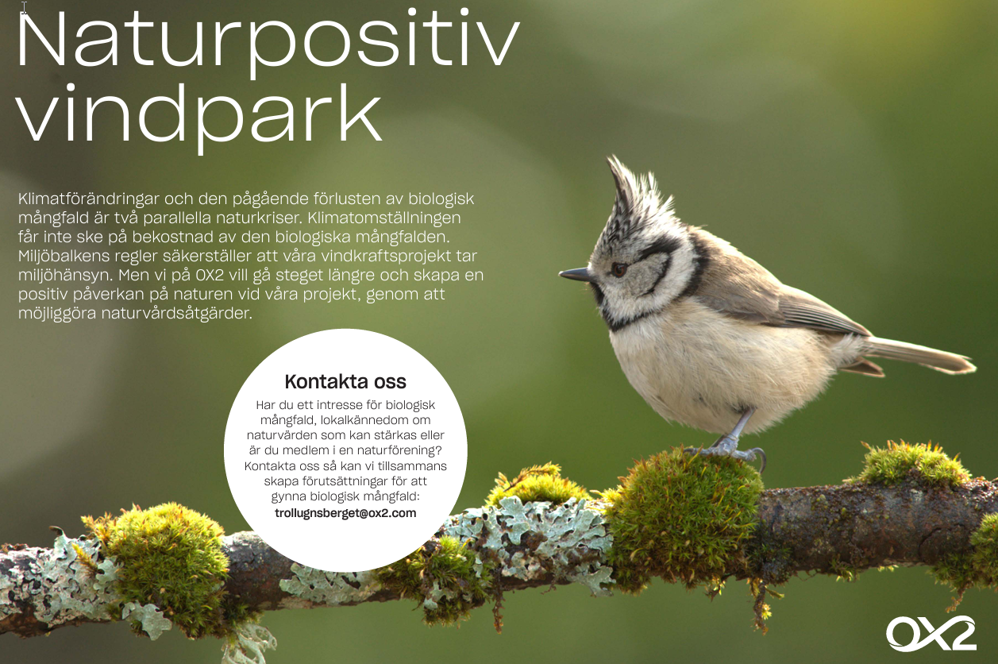
Vad är en naturpositiv vindpark?

- Övriga frågor - Drift och destruering
25.1 Har OX2 för avsikt att sälja Trollugnsberget eller drifta det själva?
25.2 Vad är kostnaderna för underhåll? Hur ofta byts tex vingarna ut under driftstiden? Övriga service åtgärder?
25.3 Hur mycket och hur avsätter OX2 till nedmontering, destruering och återställning? 25.4 Hur finansieras och säkras rivning av vindindustrier vid eventuell konkurs av “Aktiebolaget OX2 Trollungsberget”?
25.5 Garanteras kostnaderna för detta i 25.4?
25.6 Vilken är den estimerade kostnaden för demontering av 295m höga verk?
25.7 Tas det hänsyn till inflation över kalkyltiden för destruktions avsättningar?

- Övriga frågor - Ansökan och byggnation
26.1 Hur många kilometer nya vägar och internt elnät behöver byggas i anslutning till er vindindustri?
26.2 Har ni skrivit PPA-avtal med några?
26.3 Anser ni att ni i er ev ansökan kommer använda försiktighetsprincipen? Isåfall hur kommer den att appliceras
26.4 Var kommer er vindindustri anslutas till elnätet? Vad behöver då byggas för att det ska bli möjligt?
26.5 Vilka geotekniska undersökningar har gjorts/kommer att göras?

- Övriga frågor - Effekter
27.1 Hur många nya arbetstillfällen (ej under uppförandetiden) kan skapas för Smedjebackens kommuns invånare genom OX2s vindkraftsindustri?
27.2 Hur och på vilket sätt kommer/kan OX2 bevisa att ert projekt ej påverkar djur, tama som vilda?
27.3 Vilka risker finns det med att leva och bo nära er industri?
27.4 Hur ställer OX2 sig till fastighetsägares framtida skadeståndskrav, på grund av värdeminskning upp till 50 %, för att OX2s vindindustri placeras i närområdet?
27.5 Hur många privata fastigheter ligger inom 10 kilometers avstånd från OX2s planerade industri?
27.6 Hur har OX2 tänkt ersätta människor som ej kan vistas vid vindkraftsindustri?
27.7 Hur beräknar OX2 säkerhetsavståndet, som människor bör hålla till er, OX2s, vindkraftindustri?
27.8 Kommer det bli några avspärrningar och eller begränsad tillgänglighet till naturen runt Ox2s vindkraftsindustri?
27.9 Hur hanterar OX2 information om rödlistade arter som vi boende kan påvisa och har rapporterat till artportalen?
27.10 Hur ser OX2 på på populära turist utflyktsmål såsom Trollugnen, Trefaldighetskällan och Lövmarken?
27.11 Vad är säkerhetsavståndet enligt OX2 och vad är det skäliga avståndet för att de ska vara fortsatt attraktiva som populära turist- och utflyktsmål?
27.12 Hur ser OX2 på kulturhistoriska riksintresset i Norn som ligger 3km ifrån angivet projektområde?
27.13 Vad är det skäliga avståndet enligt OX2 för att det ska vara fortsatt ett genuint bevarande av Norns unika bruksmiljö?

